优利德：持续进行产品研发创新，加快高端仪器的国产替代
来源： 仪商网
7月1日，优利德发布6月投资者关系活动记录表。公告显示，优利德于2022年6月接受32家机构单位调研，优利德董事长、总经理洪少俊和副总经理、董事会秘书周建华参与接待。在这次发布的投资者关系活动主要内容中，优利德谈及公司未来研发方向、公司全球化营销布局等战略。
问：公司的研发架构？未来研发方向？
答：公司设有东莞、成都、常州三处研发中心。松山湖总部主要负责电子电工电力、温度与环境、工业物联网传感器等产品线的研发，例如高精度台式万用表、高精度功率计、高精度稳压电源、红外热成像仪器等产品；成都分公司主要负责混合示波器、高带宽信号发生器、信号分析及矢量源、红外热成像算法及模组的研发；吉赫科技主要负责高带宽示波器及高速示波器探头的研发；常州浩仪主要负责抗阻分析、大功率电源负载、绝缘及安规仪器等的研发。此外，公司还参股了成都市精鹰光电技术有限责任公司，布局光电核心元器件的研发。
未来公司将围绕电力及高压测试仪表、高端热成像仪、高带宽示波器、频谱分析仪、源载类仪器、电子元器件测量仪器等高端仪器仪表的研发方向，结合行业发展趋势，持续进行产品研发创新，攻克核心元器件和技术难关。
问：公司全球化营销布局进展？
答：优利德自成立以来，一直专注于测试测量仪器仪表领域，与全球200多位渠道伙伴建立了长期合作关系，产品远销亚洲、欧洲、北美洲、南美洲等近80多个国家和地区，受到了国内外广大客户的充分信赖与肯定。
上市以来，公司通过对市场深度走访和调研，于2022年上半年度在美国和德国设立了海外分支机构，德国公司设立后对欧洲销售提升明显。
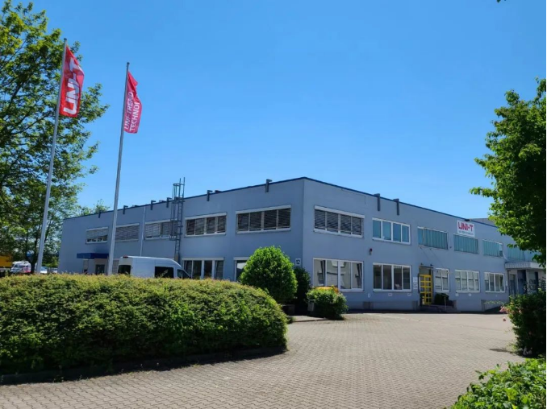
优利德德国分支机构（Uni-Trend Technology EU GmbH）在2022年6月28日正式在慕尼黑投入运营
6月21至23日，公司在德国参加了全球规模最大的嵌入式技术领域展会-纽伦堡嵌入式系统展，充分展示了优利德最新推出的测试测量仪器仪表产品及综合测试测量解决方案，产品受到广大客户的一致好评。
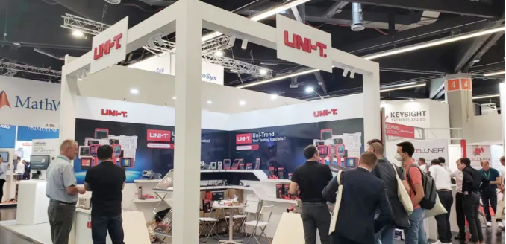
（优利德亮相全球规模最大的嵌入式技术领域展会——德国纽伦堡嵌入式系统展）
未来两家公司将充分利用当地在电子测量领域的产业与技术优势，构建高效的售前、售中、售后服务体系，为海外用户及时提供时专业的技术支持。
问：公司在光伏领域有哪些产品及技术储备？
答：全球光伏发电新增装机量维持高速增长态势，公司推出了满足光伏系统测试要求的UT196光伏万用表、UT219PV光伏钳形表等多款专用产品。除此之外，公司提供整套应用于光伏电站设施运维的综合解决方案，产品囊括绝缘电阻测试仪、接地电阻测试仪、绝缘万用表、漏电流钳表、红外热成像仪、红外点温仪、电能质量分析仪、钳形电流表、万用表、电池内阻测试仪等，积极赋能光伏行业高质量发展。
公司稳定升压技术已实现15000V高压的稳定输出，在绝缘电阻测试仪产品方案突破了快速升压技术，该技术通过推挽式双变压器双开关MOS管脉宽调制电路、开关电源逆变技术、逆变变压器的特殊设计、整流高压信号的特殊处理等硬件设计，仅需10ms完成直流电压的升压并实现稳定输出，该技术在国内达到先进水平。
随着国家环保投入与政策支持，光伏行业的建设将会陆续增大，产品需求也将会随之增长。
问：新能源汽车相关的电子电工测试仪表市场规模有多大？公司可用于在新能源领域的产品有哪些？
答：根据汽车工业协会资料，中国新能源汽车2021年销量为352.1万，同比增长1.6倍。各国官方新能源汽车新车销售占比目标分别为：欧盟2030年35%、中国2025年25%、日本2030年20-30%，美国2030年50%。
公司推出的汽车数字万用表、数字电流钳及绝缘电阻测试仪等产品普遍能满足新能源汽车行业的检修需求，例如电阻内阻测试仪能应用在动力电池包的检测；多路温度测试仪、安规测试仪应用在动力电池的环境试验和安规检测上，示波器、信号发生器、台式万用表应用于电控领域的研发和实验方面；LCR、安规测试仪可用在电机部分的研发及实验方面。目前公司产品已普遍应用于国内外知名新能源汽车制造厂家。
公司将加大产品研发力度，持续开发新产品，致力于搭配仪器产品为新能源汽车场景提供一体化解决方案。
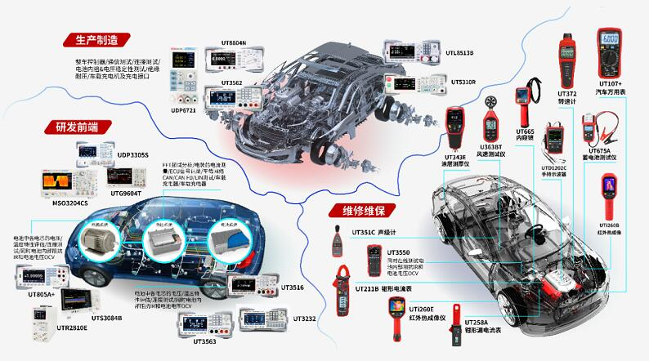
问：除光伏和新能源内外，还有哪些下游客户？
答：公司产品种类繁多，分为电子电工测试仪表、测试仪器、温度及环境测试仪表、测绘测量仪表、电力及高压测试仪表五大产品线，多达千余种产品。
其中，电子电工测试仪表包括数字万用表、数字钳形表、电压及连续性测试仪、测电笔网络寻线仪等产品，主要用于电信号采集、测量、监控等，广泛应用于电子产品、电器产品、机电设备、轨道交通、汽车、航空电子、矿冶石化设备等的研发、制造、安装调试、维修维护和教学科研等；测试仪器包括实验系统综合测试平台、示波器、信号发生器、频谱分析仪、直流稳压电源和台式数字万用表等，应用于电子制造、通讯、高等教育及科研实验等领域；温度及环境测试仪表包括红外热成像仪、红外测温仪及环境测试仪表等，广泛应用于安防、医疗、冷暖通、器械检修等诸多领域；测绘测量仪表以土建工程、建筑施工、家庭装修等应用为主，具体产品包括激光测距仪、激光水平仪及其它测绘测量产品等。
公司的测试测量电仪器仪表从工业产品的研发、制造、安装、检测、维保等整个生命周期都需要使用，这就导致了我们的终端客户比较分散，其中包括国内各类研究院、研究所、大学、国网电力系统以及各行业知名度较高的企业。
问：针对原材料涨价，公司有调价吗？
答：随着原材料价格变动，公司会对产品进行相应的价格调整，今年已经就部分仪器仪表产品进行了不同幅度的调价。公司遵循合作共赢的原则，保持合理且可持续的毛利率水平。
问：未来驱动公司业绩增长的因素？
答：2022年1月，公司制定了限制性股票激励计划，规划了2022年-2024年三个年度的业绩目标作为员工股权激励计划公司层面的考核指标，其中2022年净利润不低于15,000万元，公司在第一季度实现营业收入31,505.57万元，净利润5,305.79万元；2023年净利润不低于18,000万元；2024年净利润不低于21,600万元。
公司将抓住政策机遇，通过持续进行产品研发创新，突破核心技术难关，加快高端仪器的国产替代。同时培养专业化人才，不断完善产品矩阵，加快建设全球化营销体系，依托高品质和高服务质量不断拓展全球市场，从而实现更好的经营业绩。

